Pamiątki na ślub - przemyślane, a zarazem niezwykłe
Ślub to wyjątkowy dzień zarówno dla Państwa Młodych, jak i dla gości. Ważne jest, aby chwile te zapadły wszystkim w pamięci. Warto postarać się o wyjątkowy prezent, który będzie przypominał Młodym o tym dniu. <b>Pamiątki na ślub</b> powinny być zatem przemyślane i wyjątkowe.

Pamiątki na ślub - wyjątkowo przemyślane
Dzień ślubu jest wyjątkowym momentem w życiu każdego człowieka. To okazja, aby spotkać się z całą rodziną. Warto zadbać o każdy element ceremonii oraz przyjęcia. W sklepach oferowane są pamiątki na ślub. Warto znaleźć coś co sprawi radość Państwu Młodym oraz sprawi, że zapamiętają ten wyjątkowy dzień na bardzo długo.

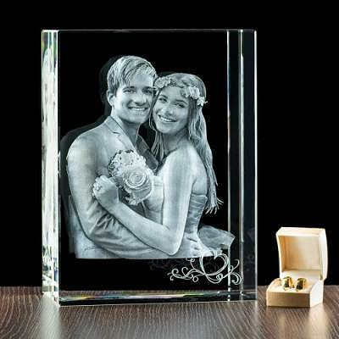
Co w prezencie?
Warto postawić na niekonwencjonalny oraz pomysłowy upominek. Statuetka ze zdjęciem Państwa Młodych będzie rewelacyjnym pomysłem. Wyjątkowy charakter prezentu zapewnia precyzyjne i staranne wykonanie. Zdjęcie w krysztale jest umieszczone za pomocą lasera. Zewnętrzna część kryształu pozostaje w stanie nienaruszonym. Takie pamiątki na ślub są wyjątkowe. W ofercie dostępne są kryształy w różnych kształtach i wzorach.
Dlaczego kryształy ze zdjęciem są tak bardzo wyjątkowe?
Pamiątki na ślub wykonane z kryształu są bardzo spersonalizowane. Wspólne zdjęcie małżonków wraz z indywidualnymi życzeniami sprawią im z pewnością wiele radości. Klient może wymyślić samodzielnie specjalne życzenia, które chce przekazać Państwu Młodym. Doskonałym pomysłem będzie także grawer zdjęcia dostępny w opcji 2D oraz 3D. Upominek ten będzie doskonale się prezentował. Wszystkie kryształowe statuetki są pakowane w specjalne etui - eleganckie opakowanie wskazuje na produkt wysokiej jakości.

